Actividades Sugeridas
OBJETIVO DE APRENDIZAJE OA_13 | DESCRIPCIÓN DE LA ACTIVIDADES
Identificar y describir patrones numéricos en tablas que involucren una operación, de manera manual y/o usando software educativo  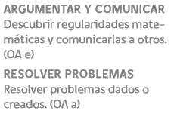 | 6.  Determinan números en una recta numérica, que siguen un patrón de recorrido, comenzando en un punto dado, como el número 15 y llega al 24.  a ¿Cuál es el patrón? b ¿Cuáles son los 3 próximos números?

